Bài tập 1: Nháy led

1. Mô tả

Thực hiện việc tự động nháy đèn led sau khoảng thời gian 1 giây. Led được đấu vào cổng 13 của Roard

2.Sơ đồ :

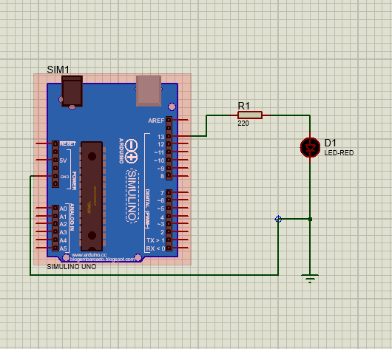

3.Đặc điểm link kiện

- Điện trở: R1(200 Ohm)

- led:

4. Mã lệnh chính

